z“

| EJERCICIO TEÓRICO  Desarrollo de Aplicaciones Web  (1WET)  Sistemas Informáticos |
| --- |

| **DOCENTE**  Enrique Diego Alfonso | **ALUMNO**  Hugo Ruiz Sánchez  . |
| --- | --- |

| **ENUNCIADO**  1. Busca información en Internet acerca de los estándares WiFi estudiados, así como 802.11ad,  802.11af, 802.11ax. Crea una tabla donde se describa su banda de trabajo (frecuencia), alcance  y ancho de banda teórico máximo.  2. Busca en Internet tres aplicaciones, utilidades o avances que se puedan realizar gracias a la  tecnología 5G.  3. Descarga Wireshark desde www.wireshark.org e instálalo en una máquina virtual. Trata de  realizar un escaneo de paquetes o tramas de tráfico de red.  4. Realiza una tabla comparativa de los estandartes WPAN estudiados, indicando: ancho de banda,  alcance, principales usos y ejemplos de aplicaciones reales.  5. Dado un adaptador de red con una dirección IPv4 192.168.110.21/26 indica:  a. Direcciones mínima y máxima asignables a hosts  b. Dirección de broadcast de la red donde se encuentra  c. Dirección de red donde se encuentra  d. Representación de la dirección del adaptador de red en IPv6  6. Dado el siguiente mapa lógico de una red de computadores:  a. Identifica todos sus componentes de red y describe sus funciones en el diseño.  b. ¿Cuántas redes lógicas existen? ¿Por qué?  c. Señala los dominios de colisión y difusión |
| --- |

*Busca información en Internet acerca de los estándares WiFi estudiados, así como 802.11ad, 802.11af, 802.11ax. Crea una tabla donde se describa su banda de trabajo (frecuencia), alcance y ancho de banda teórico máximo.*

Cabe destacar que estos valores son teóricos y pueden variar en función del entorno y las condiciones de uso.

| **Estándar WiFi** | **Banda de trabajo (frecuencia)** | **Alcance** | **Ancho de banda teórico máximo** |
| --- | --- | --- | --- |
| 802.11a | 5 GHz | Hasta 35 metros | 54 Mbps |
| 802.11b | 2.4 GHz | Hasta 38 metros | 11 Mbps |
| 802.11g | 2.4 GHz | Hasta 38 metros | 54 Mbps |
| 802.11n | 2.4 GHz y 5 GHz | Hasta 70 metros | 600 Mbps |
| 802.11ac | 5 GHz | Hasta 35 metros | 6.9 Gbps |
| 802.11ad | 60 GHz | Hasta 10 metros | 7 Gbps |
| 802.11af | 2.4 GHz | Hasta 100 metros | 35 Mbps |
| 802.11ax | 2.4 GHz y 5 GHz | Hasta 300 metros | 9.6 Gbps |

*Busca en Internet tres aplicaciones, utilidades o avances que se puedan realizar gracias a la tecnología 5G.*

La tecnología 5G ofrece diversas aplicaciones y avances. A continuación se presentan tres ejemplos de ellos:

1. Internet de las cosas (IoT): El 5G permite la conexión rápida y confiable de dispositivos IoT, lo que abre la puerta a una gran cantidad de aplicaciones en sectores como la salud, la agricultura, la logística y el transporte.
2. Realidad virtual y aumentada: La baja latencia y alta velocidad del 5G permiten experiencias de realidad virtual y aumentada más inmersivas y realistas, lo que tiene aplicaciones en sectores como el entretenimiento, la educación y la industria.
3. Automóviles conectados: El 5G permite la comunicación ultra rápida y confiable entre los vehículos y la infraestructura, lo que permite una mejor gestión del tráfico y una mayor seguridad en las carreteras.

*Descarga Wireshark desde www.wireshark.org e instálalo en una máquina virtual. Trata de realizar un escaneo de paquetes o tramas de tráfico de red*

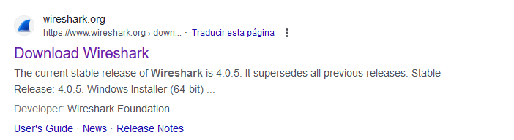

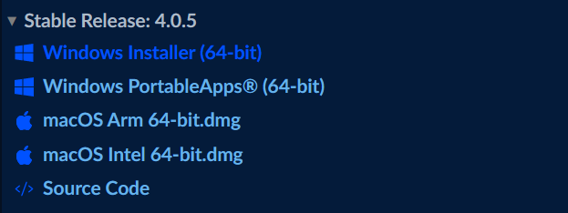

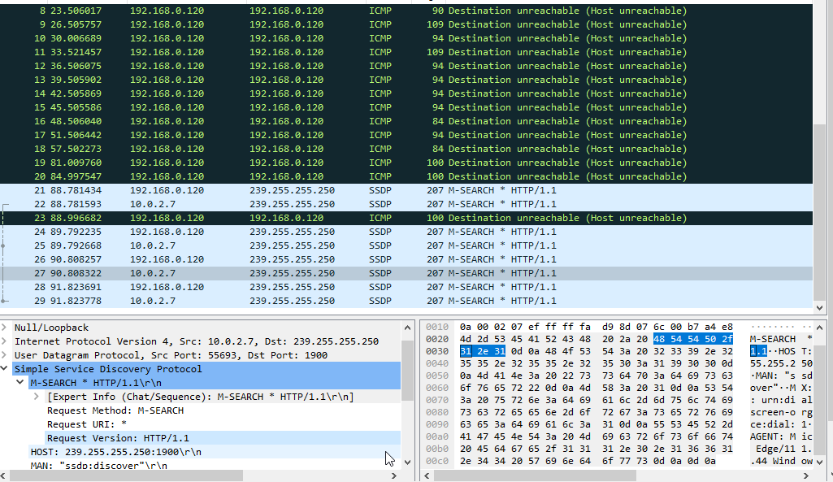

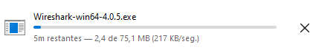

*Realiza una tabla comparativa de los estandartes WPAN estudiados, indicando: ancho de banda, alcance, principales usos y ejemplos de aplicaciones reales.*

| **Estándar** | **Ancho de banda** | **Alcance** | **Modo de comunicación** | **Principales usos** | **Ejemplos de aplicaciones reales** |
| --- | --- | --- | --- | --- | --- |
| Bluetooth | 1-3 Mbps | Hasta 10 metros | Punto a punto | Conexión de dispositivos personales (audífonos, altavoces, teclados, ratones, entre otros) | Audífonos inalámbricos, altavoces portátiles, ratones y teclados inalámbricos |
| Zigbee | Hasta 250 kbps | Hasta 100 metros | Red de malla | Automatización del hogar y edificios, control de iluminación y temperatura, entre otros | Termostatos inteligentes, sistemas de seguridad para el hogar, luces inteligentes |
| NFC | Hasta 424 kbps | Hasta 10 centímetros | Punto a punto | Pagos móviles, transferencia de datos entre dispositivos cercanos | Tarjetas de pago móvil, transferencia de archivos entre smartphones |

*Dado un adaptador de red con una dirección IPv4 192.168.110.21/26 indica:*

*a. Direcciones mínima y máxima asignables a hosts*

*b. Dirección de broadcast de la red donde se encuentra*

*c. Dirección de red donde se encuentra*

*d. Representación de la dirección del adaptador de red en IPv6*

Suponiendo una dirección IPv4 de 192.168.110.21/26, se pueden obtener las siguientes direcciones:

1. Direcciones mínima y máxima asignables a hosts:  
    La dirección de red es 192.168.110.0 y la máscara de subred es 255.255.255.192.  
    La dirección mínima asignable a hosts es 192.168.110.1 y la dirección máxima asignable a hosts es 192.168.110.62.
2. Dirección de broadcast de la red donde se encuentra:  
    La dirección de broadcast de la red es 192.168.110.63.
3. Dirección de red donde se encuentra:  
    La dirección de red donde se encuentra es 192.168.110.0.
4. Representación de la dirección del adaptador de red en IPv6: La representación de la dirección del adaptador de red en IPv6 dependerá del método de asignación de direcciones IPv6 utilizado y no se puede determinar sin más información.

Dado el siguiente mapa lógico de una red de computadores:

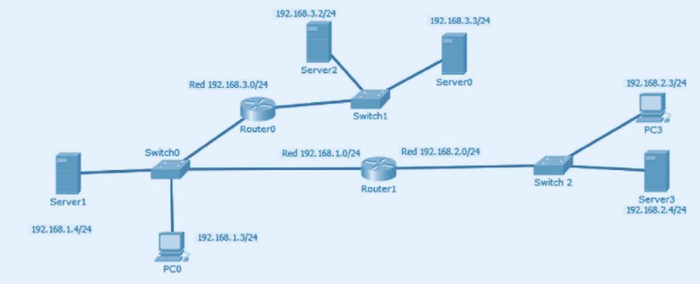

*a. Identifica todos sus componentes de red y describe sus funciones en el diseño.*

*b. ¿Cuántas redes lógicas existen? ¿Por qué?*

*c. Señala los dominios de colisión y difusión*

En este proyecto, se presenta un esquema lógico de red que incluye varios componentes.

* Server 1 (192.168.1.4/24): Es un servidor que se encuentra conectado a un switch 0. Tiene una dirección IP en la red 192.168.1.0/24.
* Switch 0: Es un switch que se encuentra conectado a varios dispositivos de red. Sirve para conectar varios dispositivos en una red local y permitir la comunicación entre ellos.
* PC0 (192.168.1.3/24): Es una computadora que se encuentra conectada directamente a Switch 0. Tiene una dirección IP en la red 192.168.1.0/24.
* Router0 (192.168.3.1/24): Es un router que se encuentra conectado a Switch 0. Sirve para conectar la red 192.168.1.0/24 con la red 192.168.3.0/24.
* Switch 1: Es un switch que se encuentra conectado a Router0. Sirve para conectar varios dispositivos en la red 192.168.3.0/24 y permitir la comunicación entre ellos.
* Server 2 (192.168.3.2/24): Es un servidor que se encuentra conectado a Switch 1. Tiene una dirección IP en la red 192.168.3.0/24.
* Server 0 (192.168.3.3/24): Es un servidor que se encuentra conectado a Switch 1. Tiene una dirección IP en la red 192.168.3.0/24.
* Router1 (192.168.1.1/24): Es un router que se encuentra conectado a Switch 2. Sirve para conectar la red 192.168.1.0/24 con la red 192.168.2.0/24.
* Switch 2 (192.168.2.3/24): Es un switch que se encuentra conectado a Router1. Sirve para conectar varios dispositivos en la red 192.168.2.0/24 y permitir la comunicación entre ellos.
* Server 3 (192.168.2.4/24): Es un servidor que se encuentra conectado a Switch 2. Tiene una dirección IP en la red 192.168.2.0/24.

b. En este esquema lógico de red, existen tres redes lógicas: la red 192.168.1.0/24, la red 192.168.2.0/24 y la red 192.168.3.0/24. Cada una de ellas tiene su propio rango de direcciones IP y está conectada a través de routers o switches.

La razón por la que existen tres redes lógicas es porque se requiere dividir la red en diferentes segmentos para tener un mejor control del tráfico y evitar la congestión de la red. Cada red lógica tiene su propio propósito y sus dispositivos están conectados a través de switches o routers.

c. En este esquema lógico de red, los dominios de colisión se encuentran en cada switch. Esto se debe a que cada switch tiene sus propios puertos y los dispositivos conectados a esos puertos comparten el mismo canal de comunicación. Por otro lado, los dominios de difusión se encuentran en cada red, ya que los paquetes de broadcast enviados por un dispositivo se propagan a todos los dispositivos en esa red.